Turčianske Teplice
- Horský hotel Bartoška, Čremošné 137, Čremošné
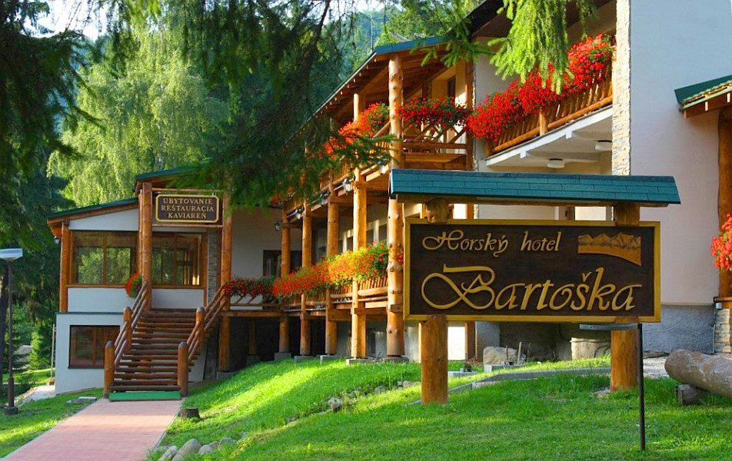
- www.rekreacnestrediska.sk

Miesto konania seminára:
- Cena ubytovania a stravy/osoba/1 deň/ osoba nad 15 rokov je 22 Eur
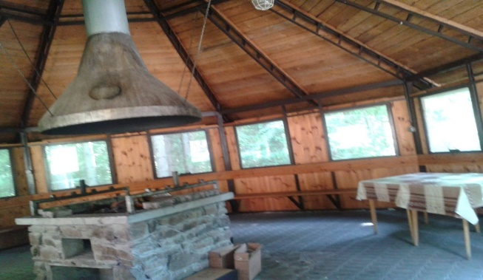
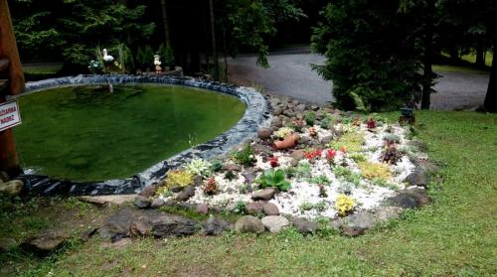
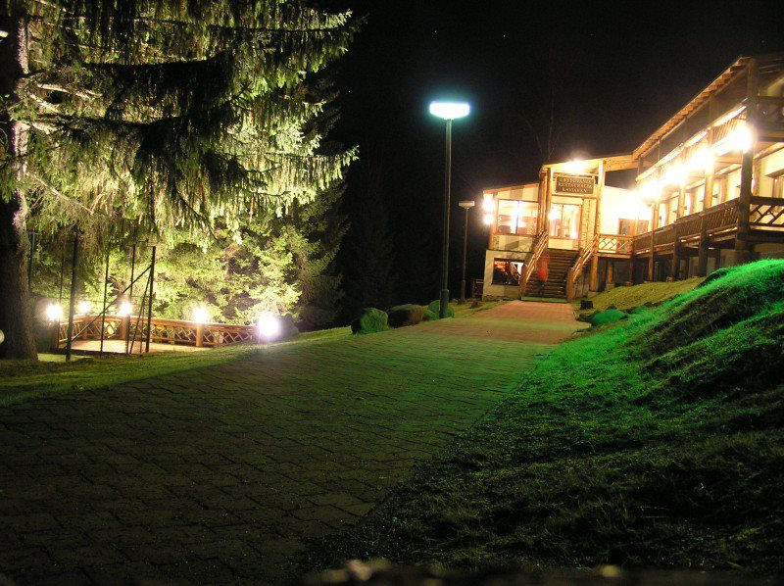
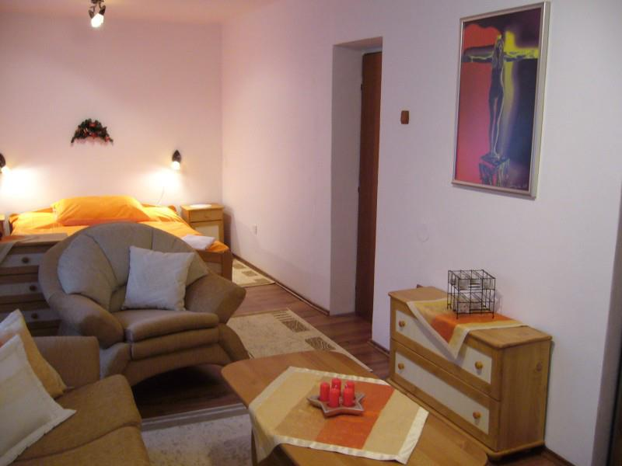
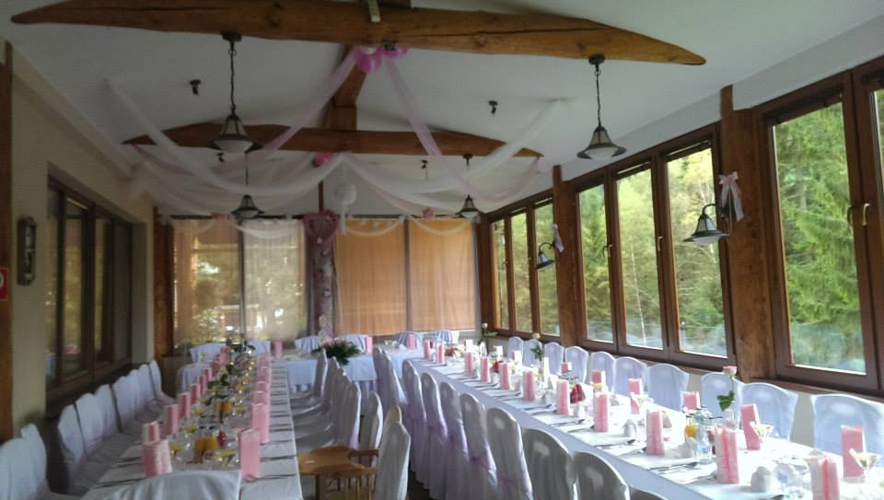
- Cena ubytovania a stravy/osoba/1 deň/ osoba do 15 rokov je 20 Eur
